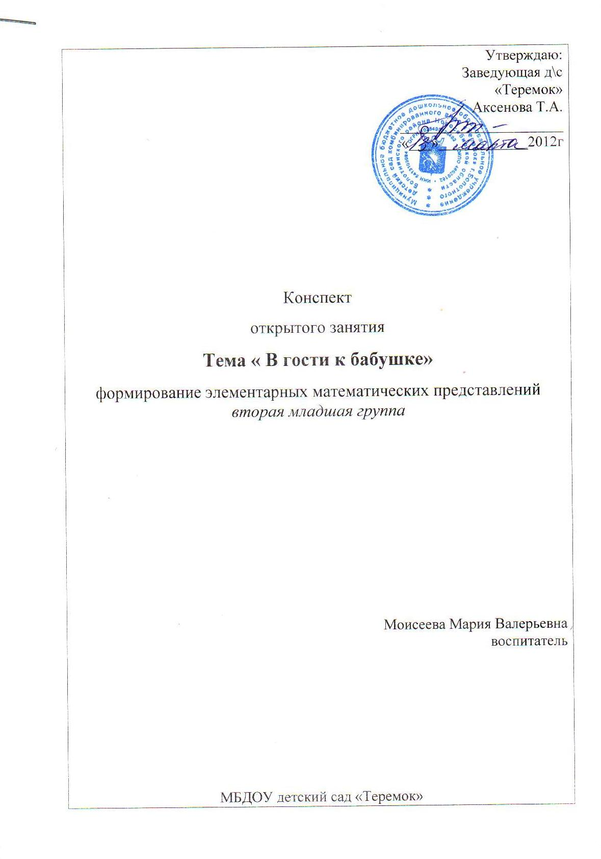

**Цель:**

* закреплять умение находить много предметов и один предмет;
* упражнять в сравнении предметов по длине и по ширине;
* закрепить умение различать и называть геометрические фигуры: круг, квадрат, треугольник;
* развивать речь, воображение, логическое мышление;
* воспитывать доброжелательное отношение друг к другу, взаимопомощь.

**Оборудование:** домик бабушки, деревья, цветы, муляжи ягод, грибов, речка, мосты, тропинки, геометрические фигуры, фланелеграф, аудиозаписи: " Шум леса", " Поезд", " Голоса птиц".

**Словарная работа:** шире, уже, широкий, узкий, длинный, короткий;

**Ход занятия**

**Воспитатель** *(в роли бабушки): 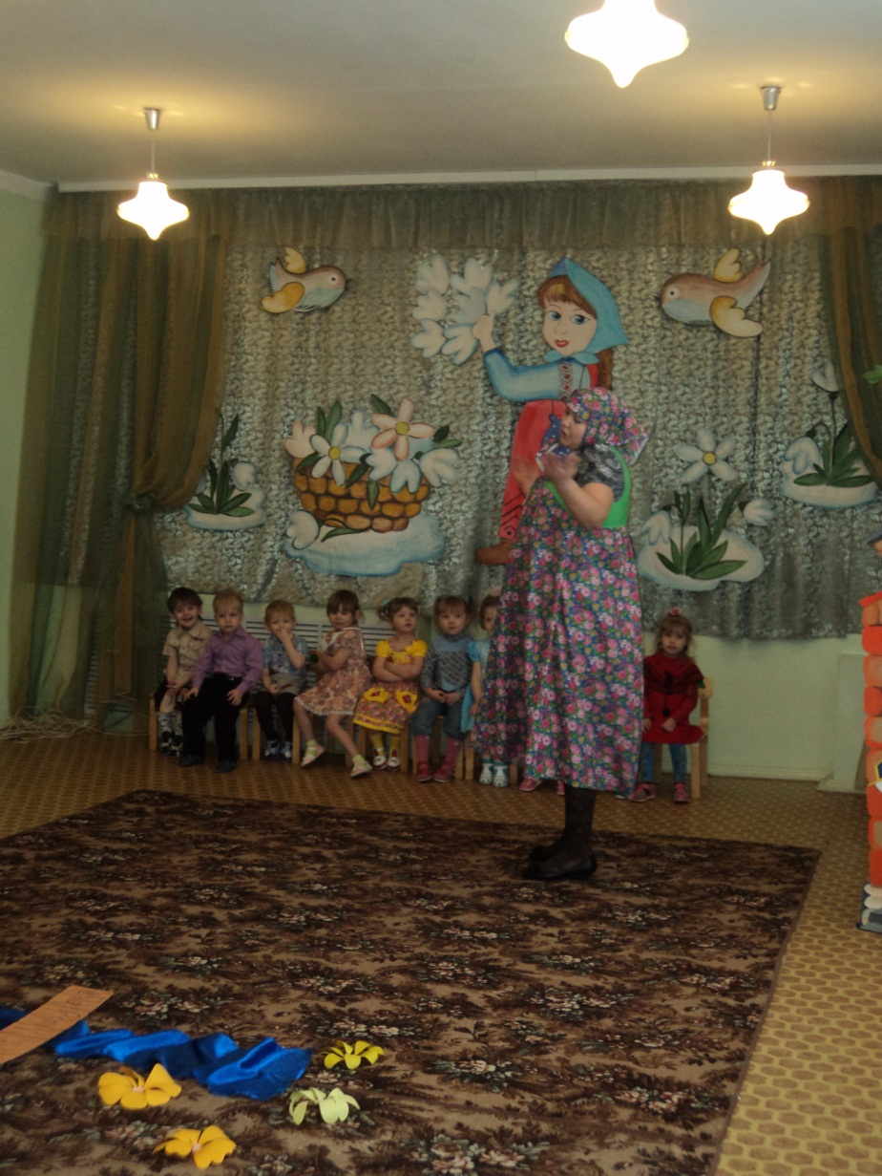*

С добрым утром, ребятишки:  
И девчонки, и мальчишки!  
К детям бабушка пришла,  
И добра и весела.  
Далеко мой дом стоит,  
До него и путь далек.  
Дорогие мои дети,   
Чтоб добраться до него,  
Мы на поезде поедем.

Скорее торопитесь, в вагончики садитесь.  
Время приближается, поезд отправляется.

(*Дети под музыку " Поезд" движутся " паровозиком",*

*останавливаются возле речки).*

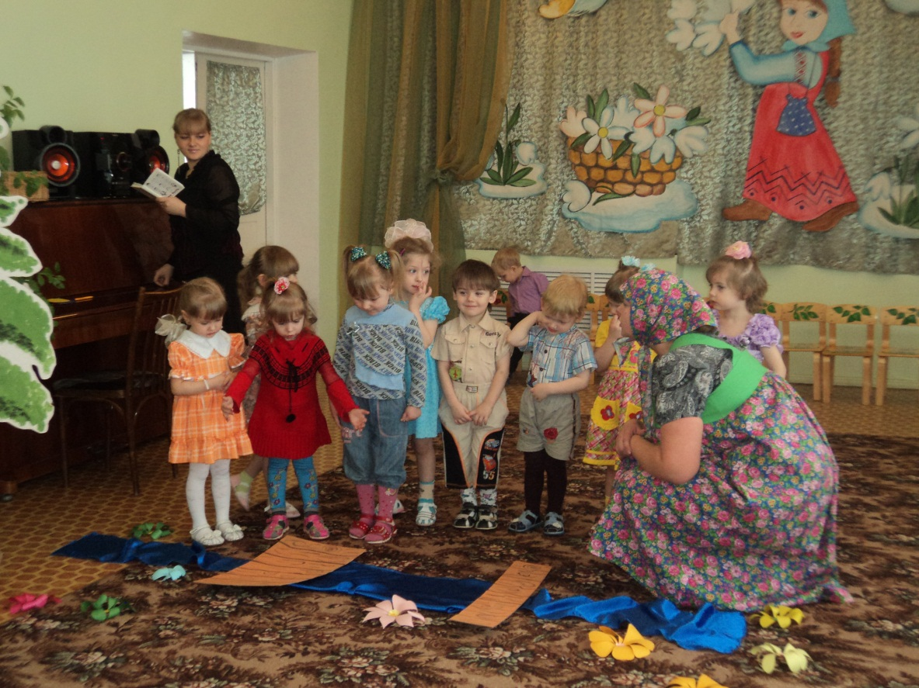

**Воспитатель:** Ребята, что это? А как же нам перейти речку?

**Ответы детей.** *(На речке - два мостика: узкий и широкий)*

**Воспитатель**: Можно перейти речку по мостику. А по какому мостику ты пойдешь? *(Спрашивает несколько детей)*. По какому мостику легче перейти? Почему?

**Ответы детей.** *( Воспитатель вместе с детьми переходит на другой берег).* **Воспитатель**: Где это мы оказались? Правильно в лесу. Как здесь красиво! Но что-то тихо тут, птицы песен не поют? А вот сидит одна птичка. *(Показывает фланелеграф с готовым образцом)!* Почему она такая грустная, песен не поет?

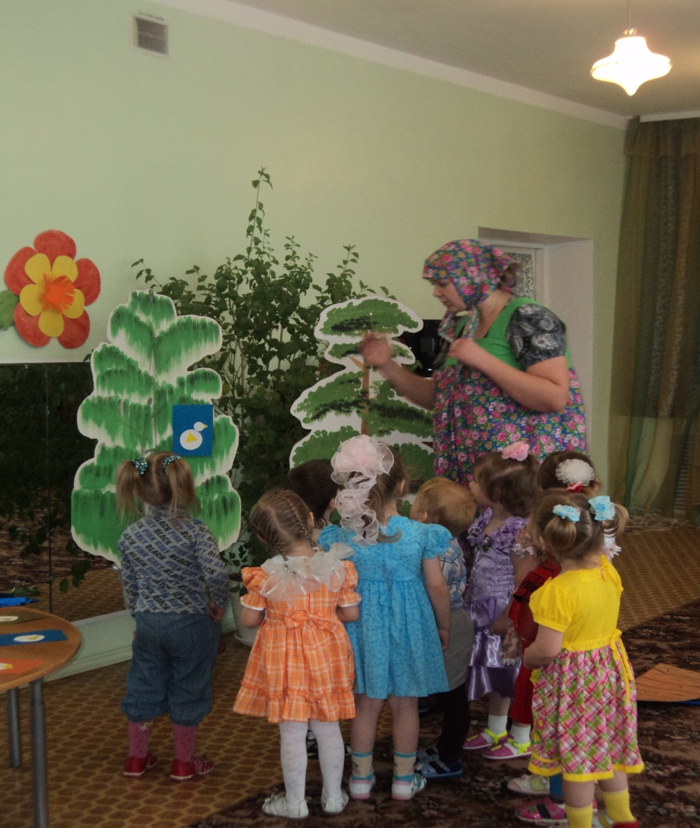

**Ответы детей.**

**Воспитатель**: Да, ей скучно одной. Как можно помочь птичке? *(На столах геометрические фигуры: круги: маленький и большой, треугольники).*

Из чего будем делать птиц? Назовите, какие фигуры лежат на вашем столе?

**Ответы детей.**

*(Дети приступают к выполнению задания. Звучит запись "Пение птиц").*

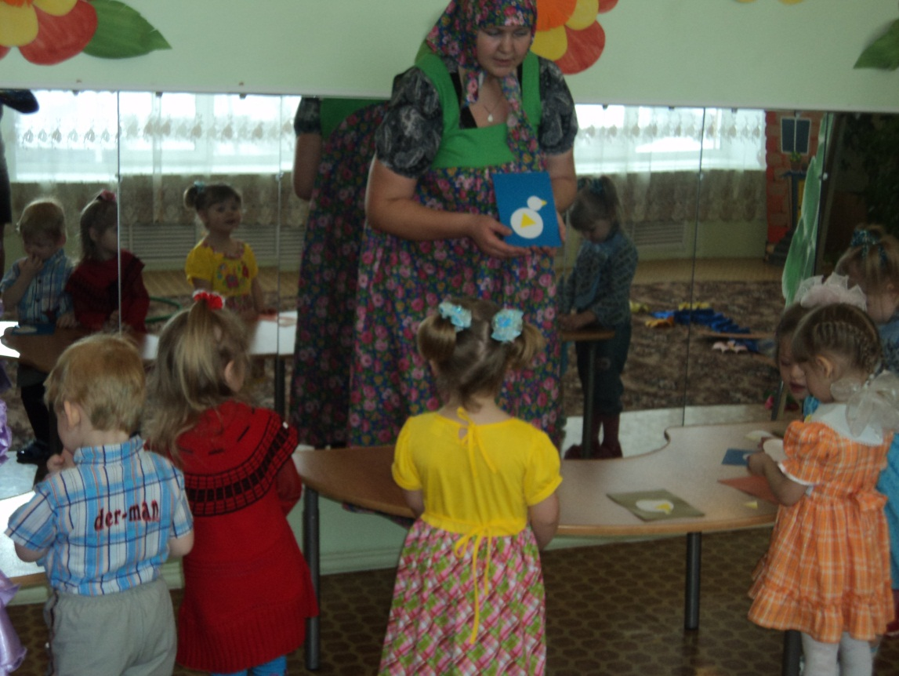

**Воспитатель**: Сколько у тебя птиц? Сколько стало их в лесу? *(Спрашивает несколько детей).*

**Воспитатель**: Наш путь далек. Давайте отдохнем на этой полянке. Ребята, да мы не одни, здесь кто-то есть! Кто же это? *(Достает шапочки зайцев, и предлагает детям их надеть. Раздает геометрические фигуры).*

**Физкультминутка " Найди свой дом".**

Жили зайки на лужайке.  
Прыг-скок, прыг-скок.   
Поскакать любили зайки.  
Прыг-скок, прыг-скок.  
*(Дети прыгают по полянке).*Но однажды серый волк,   
Прибежал, зубами - щелк!  
Стал он зайчиков ловить,  
Как же бедным зайкам быть?  
А у зайцев ключик есть,  
И не сможет волк их съесть!  
Открывайте, зайцы двери,   
Забегайте в дом скорее!  
Побежали мои зайки,  
Побежали прочь с лужайки.  
Серый волк за ними прыг,   
Через чащу, напрямик.  
*( Дети убегают в "домики")*  
Серый волк их не догнал,  
Видно, мимо пробежал.

*(Ключ в игре - это геометрическая фигура. На полу заранее разложены обручи- "домики", внутри которых тоже находится геометрическая фигура. Дети должны найти свой "домик" сравнив геометрическую фигуру в руке с той, что - в обруче, т.е. занять "домик" с такой же геометрической фигурой, какая у них в руках).*

**Воспитатель**: Отправляемся дальше *(Звучит аудиозапись " Поезд").*

Приехали на другую полянку.

**Воспитатель**: Ребята, а что растет на полянке? *(На полянке разложены муляжи ягод и грибов).*

**Воспитатель**: Ребята, поможете собрать грибы да ягоды, я-то старенькая стала, тяжело мне. В одну корзину нужно собрать ягоды, в другую - грибы. Собирать будем по одной ягодке или по одному грибу.

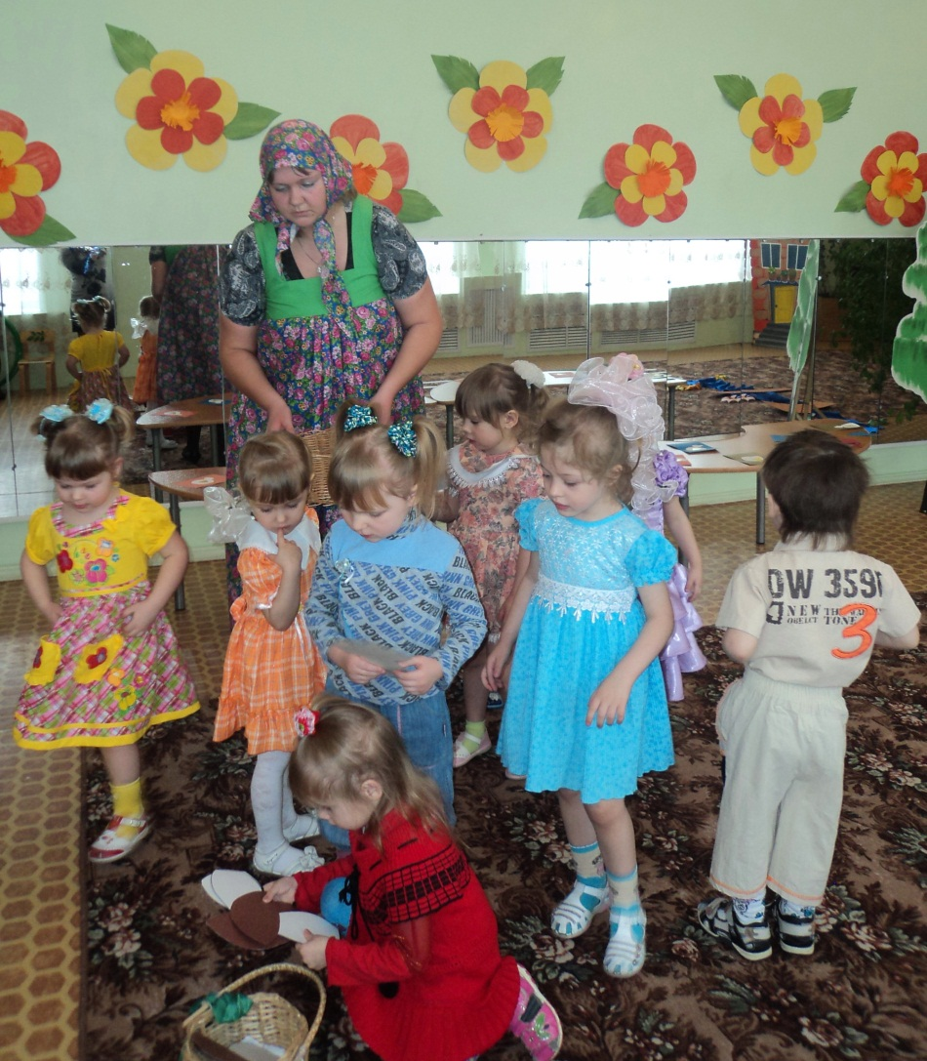

*(Дети собирают в одну корзину грибы, в другую - ягоды. Воспитатель уточняет - по сколько ягод (грибов) берут дети (по одному). После того как дети собрали, воспитатель спрашивает, сколько стало ягод (грибов) в корзинках (много).*

**Воспитатель**: Какие добрые ребята! Какие хорошие помощники!

Молодцы!

**Воспитатель**:

Мы пойдем наискосок,  
Через тропочку в лесок.  
Вот, ребятки, этот дом  
Я живу, старушка в нем.  
Чтобы к дому подойти,  
Надо тропочку найти.

Ребята, я вижу здесь две тропинки. Какая это тропинка? А это какая?

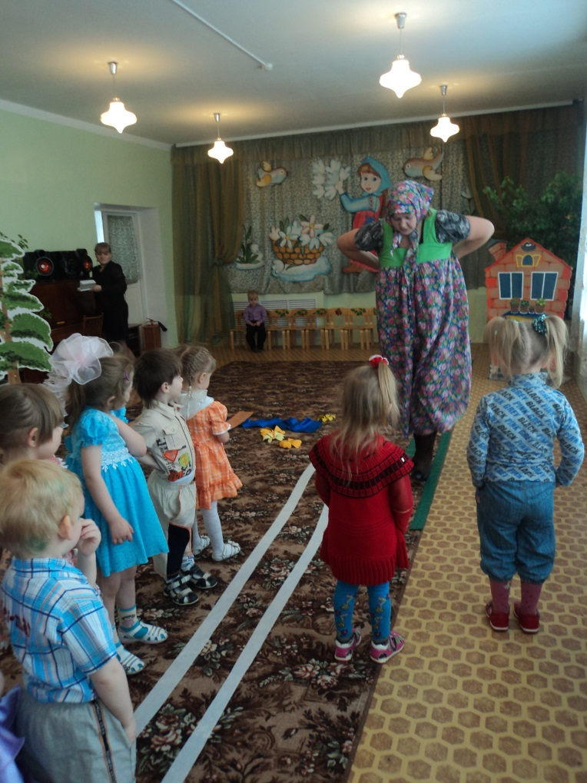

*(Показывает на длинную, затем на короткую тропинки). По какой тропинке пойти, чтобы быстрее добраться до моего домика? (Ответы детей. Проходят по короткой тропинке.)*

**Воспитатель**: Ай - да, ребята! Ай - да молодцы!

Вот и мой дом!  
Хорошо и уютно в нем.  
В дом я всех вас приглашаю,  
Пирогом и чаем угощаю!  
Заходите, гости дорогие.